«Путешествие по островам знаний». Интегрированное занятие по развитию речи в подготовительной группе
Цель: обогащать словарный запас, развитие зрительного и слухового восприятия, внимания, мышления, памяти.
Задачи:
1. Образовательные: в увлекательной форме путешествия повторить и обобщить знания детей по темам: грамматический строй предложения; антонимы; счёт слогов.
2. Развивающие: обогащать словарный запас, развивать зрительное и слуховое восприятие, развивать и корректировать внимание, память, мышление. Развивать связную речь, навыки речевого общения, добиваться полных ответов на вопросы.
3. Воспитательные: создавать положительный и эмоциональный фон. Воспитывать самостоятельность, активность, культуру общения и чувство коллективизма.
Материал и оборудование: якорь из картона, макет дерева с « геометрическими фигурами», бутылка с запиской от пиратов, листы бумаги, краски, кисти, голубая ткань (река, иллюстрации с изображением рыб.)

Ход занятия
В.: Ребята, скоро вы пойдёте в школу и будете вспоминать наш детский сад, своих друзей, игры, занятия, праздники, прогулки.
А сегодня мы с вами отправимся в путешествие на корабле( стулья ставятся в виде корабля). Проверим свои знания, умения, т. е. вашу готовность к школе. Вы готовы?
Д.: Да!
В: А теперь можно занять места на корабле .Сегодня вы будете матросами, а я вашим капитаном?
Тогда изображаем шум волны «ш-ш-ш» . Поплыли!
Д: ш-ш-ш…
В: Ребята за бортом бутылка - это морская почта. Давайте, посмотрим, кто ее отправил. Чтение письма:
«Ну что ,детвора, вы хотите стать настоящими искателями сокровищ ? Я , старый пират Джек ,по прозвищу «рыжая борода» ,написал это письмо для тех, кто готов рискнуть и отправиться навстречу настоящим приключениям! Тем, кто пройдет все испытания, я расскажу, где спрятал свои сокровища. Для этого вам придется приложить свои умения!»
Да это же письмо от пирата.
-Ну что ребята, готовы отправиться за сокровищами? (Готовы!)
- Тогда поплыли вперед!
Пока мы плывем на корабле, я загадаю загадку:
- У животного 2 правые лапы, 2 левые лапы , 2 лапы спереди, 2 сзади. Сколько у него лап? (4 лапы)

Вос-ль: А вот и первый остров «Грамматика»
Задание 1. «Сосчитай до 5»
-Одна рыжая лисичка, две рыжие лисички, три рыжие лисички, четыре рыжие лисички, пять рыжих лисичек
-Один серый волк, два серых волка, три серых волка, четыре серых волка, пять серых волков.
-Один коричневый медведь, два коричневых медведя, три коричневых медведя, пять коричневых медведей.
-Один серый зайчик, два серых зайчика, три серых зайчика, четыре серых зайчика, пять серых зайчиков.
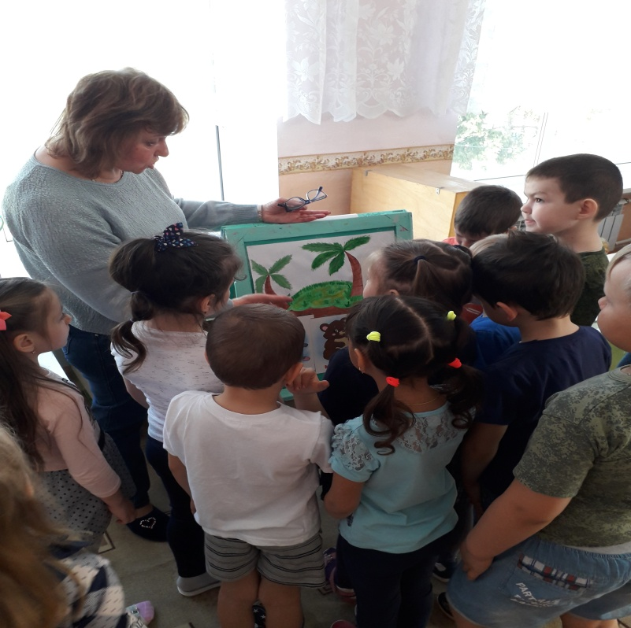
Молодцы , ребята .
Задание 2. «Скажи наоборот» (вспоминаем антонимы)
Глубоко – мелко, большая –маленькая, длинная- короткая ,быстрая – медленная, крупная – мелкая, сухой- мокрый, говорить-молчать, широкая- узкая, полезный- вредный, солнечный- пасмурный, храбрый- трусливый, робкий- смелый, правдивый- лживый, смеяться-плакать, помогать- мешать.

В: Молодцы ребята. С этими заданиями справились.
В.: Занимаем свои места на корабле и плывем дальше.
Чтобы вы узнали на какой остров мы плывем я загадаю вам загадку

Египтяне их сложили.
И так ловко смастерили
Что стоят они веками
Догадайтесь, дети, сами
Что же это за тела
Где вершина всем видна?
Догадались? Из-за вида Всем известна ( пирамида)

Воспитатель: Вижу еще один остров: «Весёлая математика»

Воспитатель: На острове растёт волшебное дерево , но на нем не фрукты , а геометрические фигуры. - А какие фигуры вы видите на этом острове?
( треугольник, квадрат, прямоугольник, круг) - Жители этого острова приглашают нас в геометрическую мастерскую. (и предлагают собрать обитателей этого острова из геометрических фигур).
Игра «Танграм». (дети выполняют задание, сидя за столами).
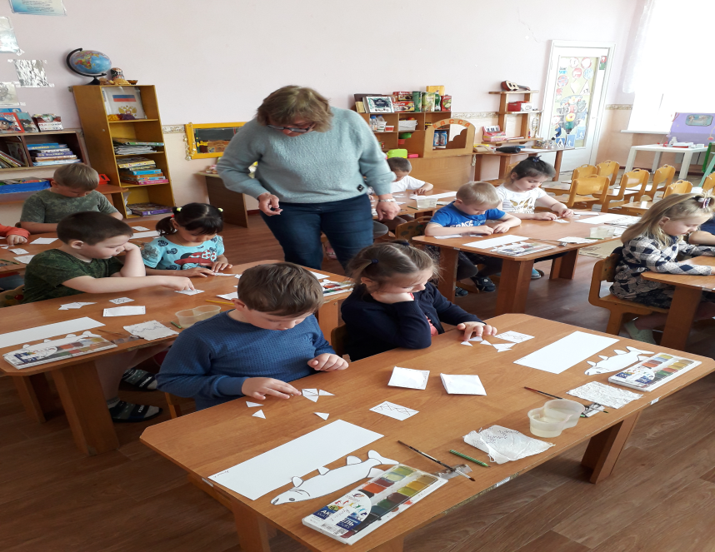
Вы наверное немного устали, давайте в немного отдохнем .
Проведем физминутку.
Море волнуется раз
Море волнуется два
Море очень широко
Море очень глубоко
Море волнуется три
Каждая фигура на месте замри 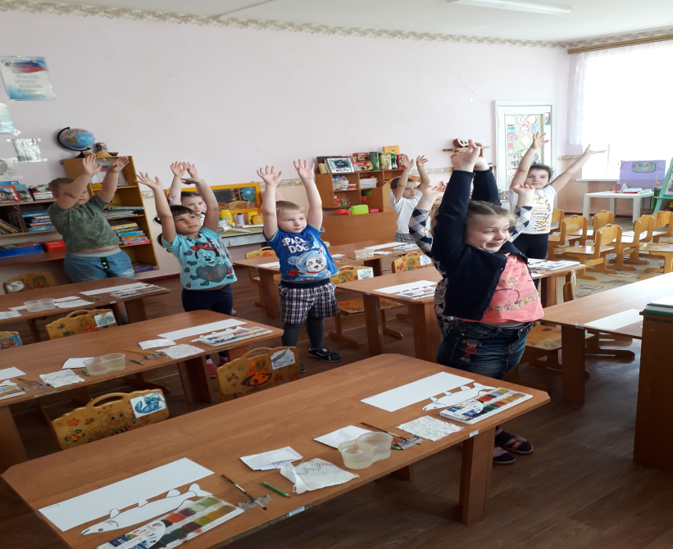

В.: Ребята наш путь продолжается.
Воспитатель предлагает «сделать бинокль» и посмотреть в него
А пока мы плывём ответьте на вопросы. –
В каком крае мы живём? (в Ставропольском)
-Какие реки края вы знаете? ( Кубань, Кума, Терек ), самые крупные, длина более 500 км.
-Какие рыбы водятся в наших реках? (сом, щука, сазан, карась, судак, лещ)
-Если рыбы живут в реке, значит они какие? (речные)
А вот и остров рыб. (иллюстрации с изображением рыб)
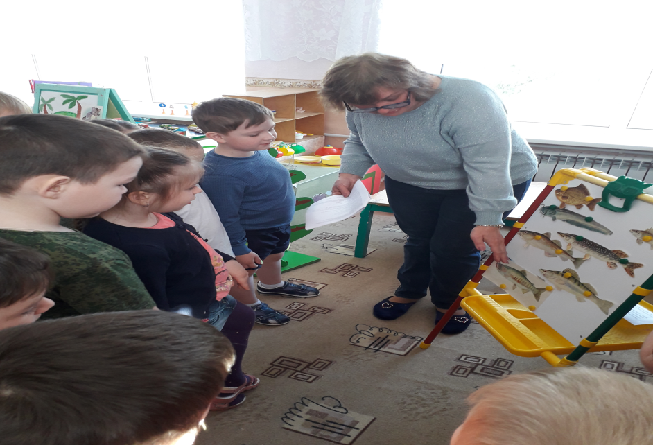

Послушайте загадку.
1.Опасней всех она в реке
Хитра, прожорлива, сильна,
Притом - такая злюка, конечно это ( щука)

Сколько букв в этом слове щука ? ( четыре)
Сколько слогов в слове щука ? ( два)

Воспитатель предлагает детям пройти к столам и нарисовать щуку.
(дети рисуют). – Отпустим щуку в реку. (имитация речки голубой тканью)
В.: Ребята для того, чтобы в наших реках всегда водилась рыба что для этого необходимо? (ответы детей).
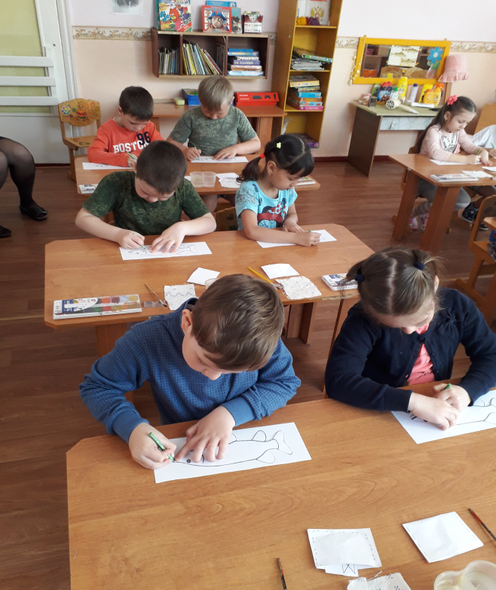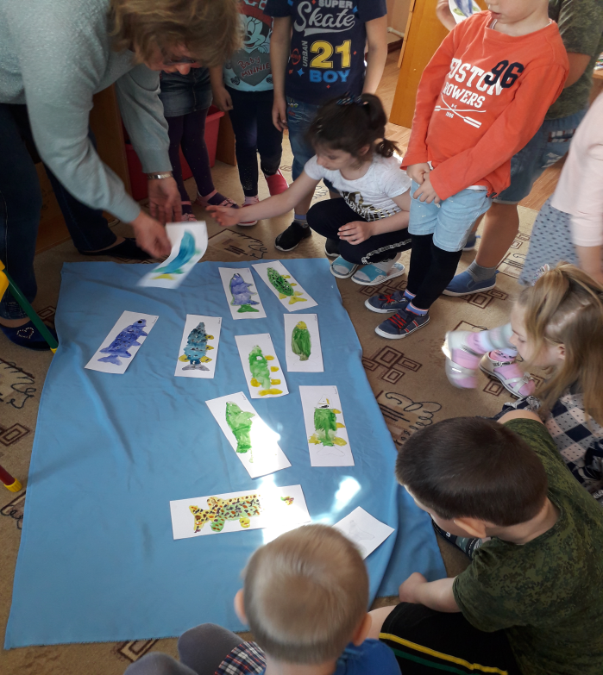
Воспитатель: Молодцы, ребята, вы справились с заданиями. На остров мы попали, но где же сокровища? Смотрите какой красивый сундук, наверное сокровища в нем?
(открывается сундучок, а там шоколадные монеты для детей).
Ой , ребята но здесь какое-то письмо- это письмо пирата.
«Дорогие ребята! Я вижу, вы смелые и отважные моряки, если смогли найти мои богатства, но золотые монеты это не настоящее сокровище, их можно найти и потерять, а настоящее сокровище - это знания. Благодаря своим знаниям вы нашли мой сундук. Поверьте мне опытному и бывалому моряку, чем больше знаний, тем богаче человек. Поэтому главное сокровище спрятано под золотыми монетами, на самом дне сундука».
Воспитатель: Что же там за сокровище?
Дети: да это же Букварь! Знания это настоящие сокровище.
Воспитатель: Да, ребята благодаря вашим знаниям мы прошли все испытания и узнали, что такое настоящие сокровища. Скоро вы пойдете в школу, и каждый из вас получит такой учебник. Берегите его, он откроет вам дорогу к новым знаниям.
Итог занятия: Ребята, наше путешествие подошло к концу. Вот мы и нашли сокровища! А теперь нам пора возвращаться в детский сад.
Ребята вам понравилось путешествовать? Что вам больше всего запомнилось? На каких островах мы сегодня с вами побывали.
Все вы были сегодня молодцы, всем большое спасибо.

